臺南市107年度上半年高級中等以下學校
複合式災害防救演練成果報告

學校名稱： 臺南市七股區篤加國民小學 辦理日期：107年 03 月 09 日
參與演練人數：__64_ 人(含全校師生)

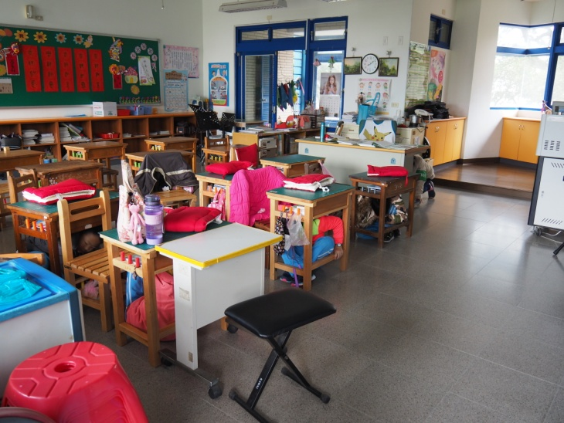 | 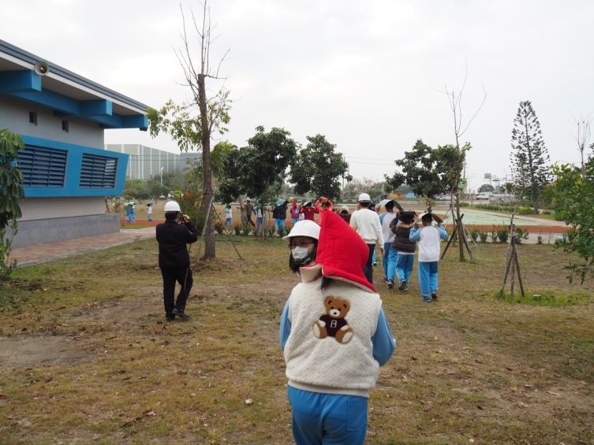
地震發生時師生進行趴下、掩護、穩住的動作 | 師生進行疏散到操場情形
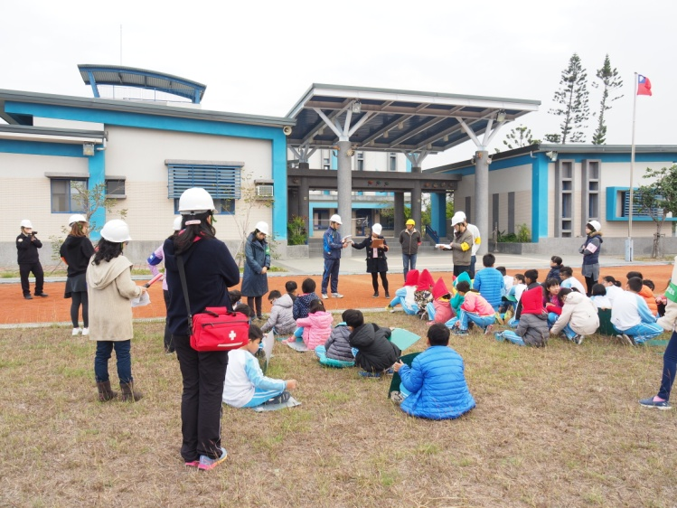 | 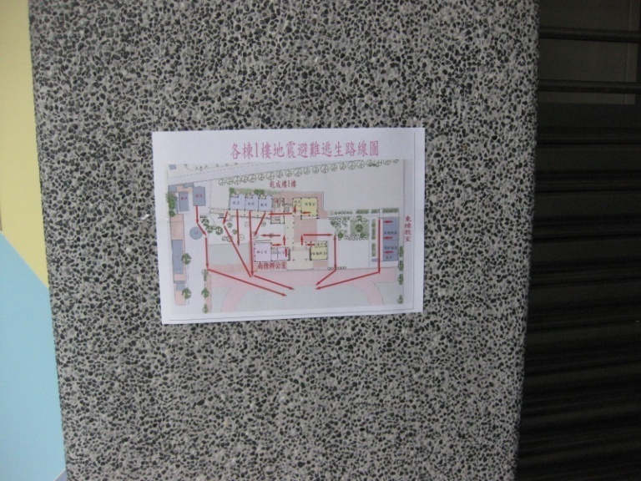
啟動校園災害防救應變組織，各組人員操作情形 | 地震避難逃生疏散路線圖
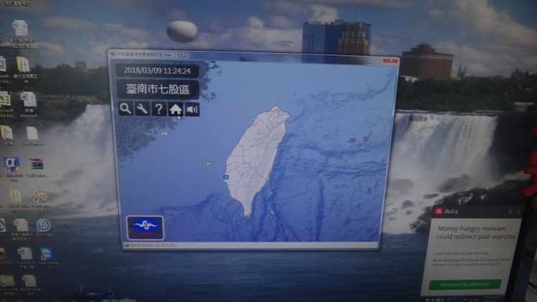 | 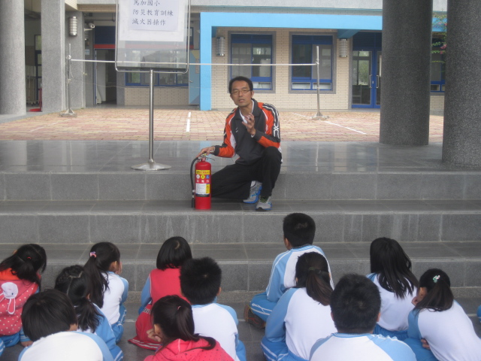
地震即時警報系統-地震速報訊息正常 | 對全校師生進行滅火器操作使用說明
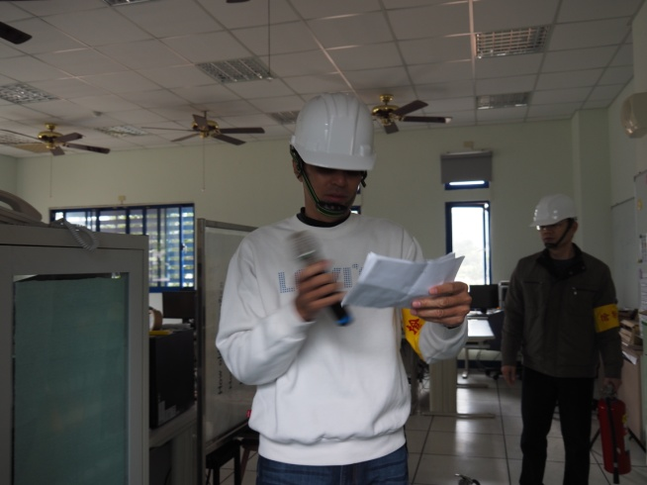 | 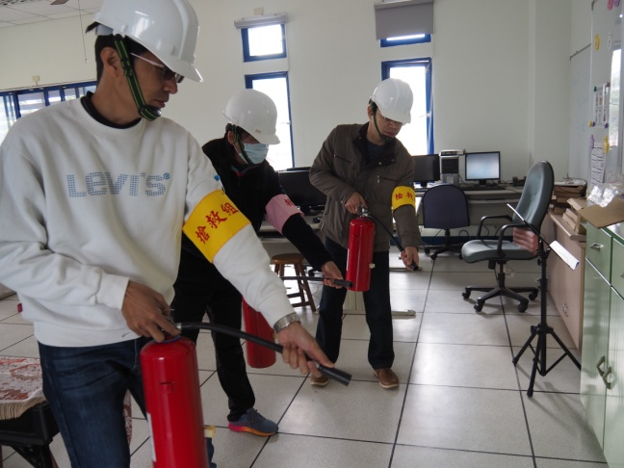
搶救組發現電腦教室發生火災進行回報 | 搶救組操作滅火器進行滅火動作
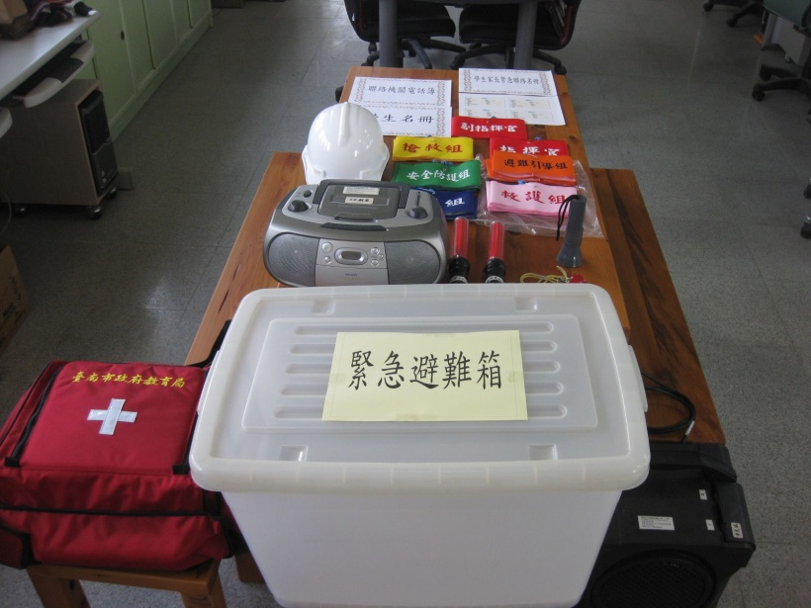 | 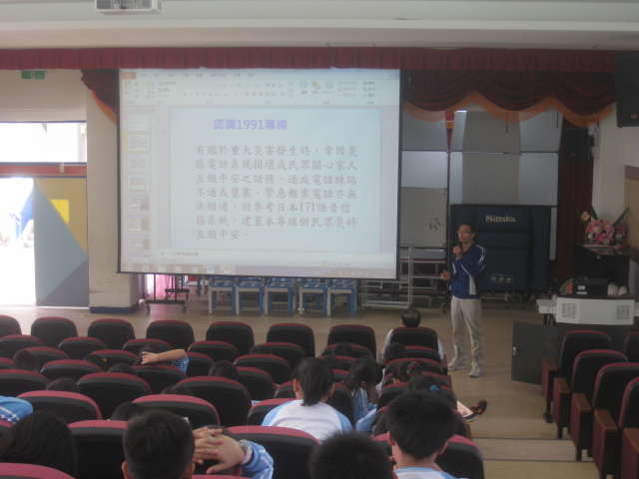
緊急避難箱及相關設備 | 1991留言平台宣導
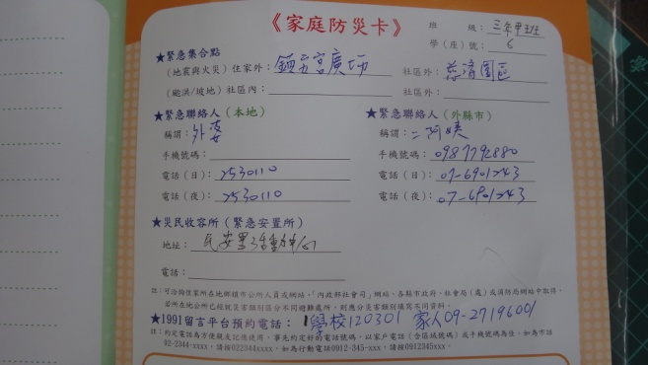 | 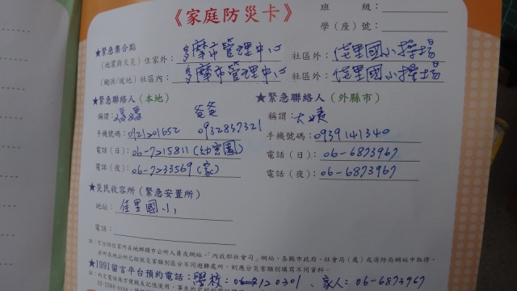
家庭防災卡 | 家庭防災卡

